ВЛИЯНИЕ УЛЬТРАЗВУКА НА ПРОЦЕСС ЭКСТРАКЦИИ МЕТАНОЛА
ИЗ ОДИНОЧНЫХ КРУПНЫХ КАПЕЛЬ СМЕСИ ЕГО С н-ГЕКСАНОМ
Камаев А.С., Гаврилов Н.А., Романовский А.А.
Ангарская государственная техническая академия

Процессы массообмена, имеющие важное значение в химической технологии, в большинстве своем, характеризуются значительной продолжительностью. В связи с этим, большое значение приобретает интенсификация их с помощью различных физических воздействий.
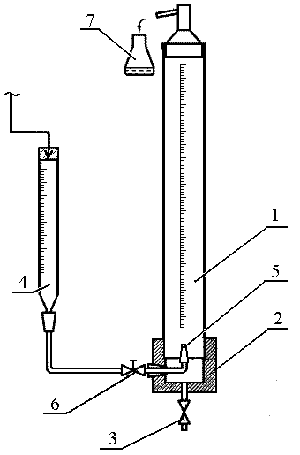
В литературе [1, 2] описаны примеры использования ультразвуковых колебаний в процессах жидкостной экстракции.
Нами были выполнены опыты по экстракции метанола водой из одиночных капель смеси его с н-гексаном. Экспериментальная установка включала в себя полую экстракционную колонку диаметром 50 мм, оборудованную системой подачи дисперсной фазы и системой отбора проб.
Для наложения на систему акустических колебаний в днище колонки располагался магнитострикционный преобразователь, который питался от ультразвукового генератора мощностью 100 Вт и частотой 22 кГц.
С целью удобства отбора проб высота рабочей части колонки регулировалась путем установки труб разной длины и составляла 0,14; 0,26; 0,5: 1,0; 1,5 м. Анализ проб выполнялся на хроматографе модели “Цвет-200” методом внутреннего стандарта. Концентрация метанола в исходной смеси во всех опытах была одинаковой и составляла = 0,039 масс. доли.
Рис. 1 Схема экспериментальной установки.
(1 – колонка; 2 – фторопластовое кольцо; 3 – кран; 4 – мерная бюретка; 5 – сопло; 6 – регулировочный вентиль; 7 – сборник рафината)
Было установлено, что размер капель d_{K} мало зависел от скорости истечения и в основном определялся диаметром отверстия сопла. С помощью видеокамеры, расположенной на подъемном устройстве, фиксировалась форма капель, а также скорость их всплывания. После отрыва от отверстия крупные капли диаметром от 5 до 7 мм принимали форму сплющенного сфероида и быстро достигали предельной скорости м/c.
Наложение акустических колебаний указанной мощности не оказывало заметного влияния на размер капель и скорость их всплывания.
На рис. 2 для одной из серий показано изменения концентрации метанола на выходе из колонок разной высоты при свободном всплывании капель. Видно, что имеет место монотонное уменьшение концентрации метанола с увеличением высоты слоя воды в колонке. Экстраполирование этой кривой к высоте Н = 0 не приводит к концентрации метанола в исходной смеси, а соответствует некоторой концентрации .
Разность концентрации обусловлена, так называемыми, входными эффектами, связанными с формированием капель при истечении жидкости из сопла и с коалесценцией их при выходе из сплошной фазы.
Наложение акустических колебаний приводило к более глубокому исчерпыванию метанола. На рис. 2 показано изменение концентрации метанола при воздействии ультразвука.

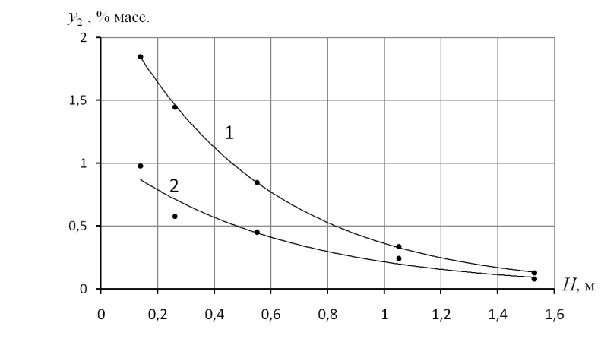
Рис. 2 Зависимость концентрации метанола на выходе из колонки от высоты слоя воды при свободном всплывании капель(1) и при воздействии ультразвука (2)
(диаметр сопла d₀=3 мм; d= 6,2 мм; w =0,16 м/с)

Анализ полученных результатов позволил установить, что наблюдаемое повышение степени извлечения метанола при воздействии ультразвука, в основном, связано со стадией формирования капли.
Скорость массообмена в период установившегося движения капель, по нашим оценкам, мало зависел от наложения на систему акустических колебаний.

      - Гинстлинг А.М. Ультразвук в процессах химической технологии/А.М. Гинстлинг, А.А. Барам. – Л.: Государственное научно-техническое издание химической литературы, 1960.
      - Кардашев Г.А. Физические методы интенсификации процессов химической технологии. – М.: Химия, 1990.

